**OBRAZLOŽENJE IZVJEŠTAJA O IZVRŠENJU FINANCIJSKOG PLANA ZA RAZDOBLJE 1.1.2024.-31.12.2024.**

**UVOD**

Obveza izrade, podnošenja i usvajanja polugodišnjih i godišnjih izvještaja o izvršenju financijskih planova proračunskih korisnika JLP(R)S propisana je člancima 81. do 86. Zakona o proračunu (NN 144/21). Pravilnikom o polugodišnjem i godišnjem izvještaju o izvršenju proračuna i financijskog plana (NN 85/23) detaljno su propisani izgled, sadržaj i podnošenje izvještaja o izvršenju financijskog plana. Čl. 4. propisuje da godišnji izvještaj o izvršenju proračuna sadrži opći dio, posebni dio, obrazloženje i posebne izvještaje.

**Opći dio**sadrži

* **sažetak Računa prihoda i rashoda i Računa financiranja** koji sadrži prikaz ukupno ostvarenih prihoda i primitaka te izvršenih rashoda i izdataka na razini razreda ekonomske klasifikacije te razliku između ukupno ostvarenih prihoda i rashoda te primitaka i izdataka. Sažetak može sadržavati podatke o prijenosu sredstava iz prethodne godine i prijenosu sredstava u sljedeću godinu/razdoblje odnosno podatke o prenesenom višku odnosno manjku iz prethodne godine i višku odnosno manjku za prijenos u sljedeću godinu/razdoblje.
* **Račun prihoda i rashoda** koji sadrži prikaz prihoda i rashoda i iskazuje se prema proračunskim klasifikacijama u izvještajima
* izvještaj o prihodima i rashodima prema ekonomskoj klasifikaciji,
* izvještaj o prihodima i rashodima prema izvorima financiranja,
* izvještaj o rashodima prema funkcijskoj klasifikaciji
* **Račun financiranja** koji sadrži prikaz primitaka i izdataka i iskazuje se prema proračunskim klasifikacijama u izvještajima
* izvještaj računa financiranja prema ekonomskoj klasifikaciji,
* izvještaj računa financiranja prema izvorima financiranja

U Računu prihoda i rashoda i Računu financiranja prihodi i rashodi, primici i izdaci iskazuju se prema izvorima financiranja i ekonomskoj klasifikaciji, a rashodi se dodatno iskazuju prema funkcijskoj klasifikaciji.

**Posebni dio** sadrži izvršenje rashoda i izdataka iskazanih po izvorima financiranja i ekonomskoj klasifikaciji, raspoređenih u programe koji se sastoje od aktivnosti i projekata, a iskazuje se u izvještajima:

* izvještaj po organizacijskoj klasifikaciji,
* izvještaj po programskoj klasifikaciji.

**Obrazloženje** općeg dijela izvještaja o izvršenju proračuna jedinice lokalne i područne (regionalne) samouprave sadrži obrazloženje ostvarenja prihoda i rashoda, primitaka i izdataka i prikaz manjka odnosno viška proračuna jedinice lokalne i područne (regionalne) samouprave.

**Posebni izvještaji** u polugodišnjem izvještaju o izvršenju proračuna su

* izvještaj o zaduživanju na domaćem i stranom tržištu novca i kapitala,
* izvještaj o korištenju sredstava fondova Europske unije,
* izvještaj o danim zajmovima i potraživanjima po danim zajmovima i
* izvještaj o stanju potraživanja i dospjelih obveza te o stanju potencijalnih obveza po osnovi sudskih sporova.

**I. Opći dio**

**A. RAČUN PRIHODA I RASHODA**

Sažetak A. Računa prihoda i rashoda i B. Računa financiranja daje prikaz ukupnih prihoda i primitaka te rashoda i izdataka na razini razreda ekonomske klasifikacije, kao i višak/manjak prihoda.

**Ukupni prihodi i primici** ostvareni su u 2024. godini u iznosu od **1.683.888,37** € ili 93,92% od godišnjeg plana za 2024. godinu.

U odnosu na isto razdoblje prošle godine sveukupni prihodi i primici veći su za 22,87%. Od ostvarenih prihoda, 1.683.799,84 € su prihodi poslovanja a 88,53 € su prihodi od nefinancijske imovine. Prenesen je i višak prihoda iz prethodne godine u iznosu 11.820,00 €.

**Ukupni rashodi i izdaci** izvršeni su u iznosu od **1.688.232,99** € ili 93,54% od plana za 2024. godinu.

U odnosu na isto razdoblje prošle godine ukupni rashodi veći su za 22,56%. U 2024. godini rashodi poslovanja su ostvareni u iznosu od 1.678.782,02 € što je za 26,54% više u odnosu na ostvarenje iste skupine rashoda u 2023. godini dok se na rashode za nabavu nefinancijske imovine odnosi 9.450,97 € a u istom razdoblju 2023. bilo je 50.876,81 € . U 2023.godini nabavljeno je kombi vozilo.

**Rezultat godine je manjak od** **4.344,62** € a višak prethodnih godina iznosi 9.129,71 €.

**Višak prihoda i primitaka sa stanjem na dan 31.12.2024.. godine** iznosi 4.785,09 € .



**PRIHODI I RASHODI PREMA EKONOMSKOJ KLASIFIKACIJI - OSTVARENI**

**PRIHODI I PRIMICI:**

* 63 Pomoći iz inozemstva i od subjekata unutar općeg proračuna ostvareni su u ukupnom iznosu 1.484.247,12 €. Od toga:
* 636 Pomoći proračunskim korisnicima iz proračuna koji im nije nadležan, evidentirani su prihodi od Ministarstva znanosti i obrazovanja 1.484.223,12 €
* 638 Pomoći temeljem prijenosa EU sredstava 24,00 €
* 65 Prihodi od upravnih i administrativnih pristojbi, pristojbi po posebnim propisima i naknada
* 652 Prihodi po posebnim propisima 7.473,41 € odnose se na prihode za školsku kuhinju i druge uplate učenika te od osiguranja.
* 66 Prihodi od prodaje proizvoda i robe te pruženih usluga i prihodi od donacija
* 663 Donacije od pravnih i fizičkih osoba izvan općeg proračuna ostvarene u iznosu od 3.555,00 €
* 67 Prihodi iz nadležnog proračuna i od HZZOa temeljem ugovornih obveza
* 671 Prihodi iz nadležnog proračuna za financiranje redovne djelatnosti proračunskog korisnika ostvareni su u ukupnom iznosu 188.524,31 €. Od tog iznosa za financiranje rashoda poslovanja ostvareni su u iznosu 185.746,07 € a za nabavu nefinancijske imovine ostvareni su u iznosu 2.778,24 €.
* 72 Prihodi od prodaje proizvedene dugotrajne imovine
* 721 Prihodi od prodaje građevinskih objekata ostvareni su u iznosu 88,53 €.

Slika 1, Prihodi

Slika 2, Prihodi prema izvorima financiranja

**RASHODI I IZDACI**

* 31 Rashodi za zaposlene ostvareni su u ukupnom iznosu 1.383.431,19 €.

|  |  |  |  |  |  |  |  |  |  |  |  |  |  |  |  |  |  |  |  |  |  |  |  |  |  |  |  |  |  |  |  |  |  |  |  |  |  |  |  |  |  |  |  |  |  |  |  |  |  |  |  |  |  |  |  |  |  |  |  |  |  |  |  |  |  |  |  |  |  |  |  |  |  |  |  |  |  |  |  |  |  |  |  |  |  |  |  |  |  |  |  |  |  |  |  |  |  |  |  |  |  |  |  |  |  |  |  |  |  |  |  |  |  |  |  |  |  |  |  |  |  |  |  |  |
| --- | --- | --- | --- | --- | --- | --- | --- | --- | --- | --- | --- | --- | --- | --- | --- | --- | --- | --- | --- | --- | --- | --- | --- | --- | --- | --- | --- | --- | --- | --- | --- | --- | --- | --- | --- | --- | --- | --- | --- | --- | --- | --- | --- | --- | --- | --- | --- | --- | --- | --- | --- | --- | --- | --- | --- | --- | --- | --- | --- | --- | --- | --- | --- | --- | --- | --- | --- | --- | --- | --- | --- | --- | --- | --- | --- | --- | --- | --- | --- | --- | --- | --- | --- | --- | --- | --- | --- | --- | --- | --- | --- | --- | --- | --- | --- | --- | --- | --- | --- | --- | --- | --- | --- | --- | --- | --- | --- | --- | --- | --- | --- | --- | --- | --- | --- | --- | --- | --- | --- | --- | --- | --- | --- | --- |
| |  |  |  | | --- | --- | --- | | **Konto 311** | **Plaće (Bruto)** | **1.152.391,10** | | Izvor 1.1. | Opći prihodi i primici proračuna | 20.730,16 | | Izvor 5.2. | Pomoći iz državnog proračuna - ostalo | 24.283,73 | | Izvor 5.9. | Pomoći iz državnog prorač. temeljem prijenosa sredstava EU | 40.322,76 | | Izvor 5.T. | Pomoći iz MZO za plaće OŠ | 1.067.054,45 | | **Konto 312** | **Ostali rashodi za zaposlene** | **52.699,75** | | Izvor 1.1. | Opći prihodi i primici proračuna | 2.000,00 | | Izvor 5.9. | Pomoći iz državnog prorač. temeljem prijenosa sredstava EU | 9.000,00 | | Izvor 5.T. | Pomoći iz MZO za plaće OŠ | 41.699,75 | | **Konto 313** | **Doprinosi na plaće** | **178.340,34** | | Izvor 5.9. | Pomoći iz državnog prorač. temeljem prijenosa sredstava EU | 13.534,10 | | Izvor 5.T. | Pomoći iz MZO za plaće OŠ | 164.806,24 |  * 32 Materijalni rashodi ostvareni su u ukupnom iznosu 159.148,09 €.  |  |  |  | | --- | --- | --- | | **Konto 321** | **Naknade troškova zaposlenima** | **51.136,71** | | Izvor 5.4. | Pomoći izravnanja za OŠ - DEC | 4.900,01 | | Izvor 5.9. | Pomoći iz državnog prorač. temeljem prijenosa sredstava EU | 7.621,16 | | Izvor 5.B. | Pomoći iz državnog proračuna - PK | 2.225,21 | | Izvor 5.T. | Pomoći iz MZO za plaće OŠ | 35.811,49 | | Izvor 6.5. | Donacije – prihodi PK | 347,18 | | Izvor 9.Y. | V.P.- pomoći iz drž.proračuna tem. prijenosa sredstava EU-PK | 231,66 | | **Konto 322** | **Rashodi za materijal i energiju** | **63.998,04** | | Izvor 1.1. | Opći prihodi i primici proračuna | 2.340,68 | | Izvor 4.7. | Prihodi za posebne namjene - prihodi PK | 1.972,54 | | Izvor 5.4. | Pomoći izravnanja za OŠ - DEC | 23.697,34 | | Izvor 5.8. | Pomoći iz državnog proračuna od institucija i tijela EU - PK | 24,00 | | Izvor 5.B. | Pomoći iz državnog proračuna - PK | 32.178,10 | | Izvor 6.5. | Donacije - prihodi PK | 1.099,45 | | Izvor 9.J. | V.P. iz prethodne godine - pomoći iz drž. pror. - PK | 2.685,93 | | **Konto 323** | **Rashodi za usluge** | **38.552,59** | | Izvor 4.7. | Prihodi za posebne namjene - prihodi PK | 2.473,75 | | Izvor 5.4. | Pomoći izravnanja za OŠ - DEC | 28.274,50 | | Izvor 5.B. | Pomoći iz državnog proračuna - PK | 1.196,84 | | Izvor 5.9. | Pomoći iz državnog prorač. temeljem prijenosa sredstava EU | 825,00 | | Izvor 9.U. | V.P. iz prethodne godine - prihodi za posebne namjene - PK | 5.782,50 | | **Konto 329** | **Ostali nespomenuti rashodi poslovanja** | **5.460,75** | | Izvor 4.7. | Prihodi za posebne namjene - prihodi PK |  | | Izvor 5.4. | Pomoći izravnanja za OŠ - DEC | 2.558,08 | | Izvor 5.B. | Pomoći iz državnog proračuna - PK | 101,17 | | Izvor 5.T. | Pomoći iz MZO za plaće OŠ | 2.464,00 | | Izvor 7.4. | Prihodi od prodaje nefinancijske imovine -PK | 10,50 | | Izvor 6.5. | Donacije. - prihodi PK | 327,00 | | | | | |
| * 37 Naknade građanima i kućanstvima na temelju osiguranja i druge naknade ostvareno u ukupnom iznosu od 136.085,14 €. Navedeni rashodi odnose se na financiranje prijevoza učenika s teškoćama te izdatke za Školu plivanja u Selcu i ostale nastavne materijale.  |  |  |  | | --- | --- | --- | | **Konto 372** | **Ostale naknade građanima i kućanstvima iz proračuna** | **136.085,14** | | Izvor 1.1. | Opći prihodi i primici proračuna | 11.053,12 | | Izvor 5.B. | Pomoći iz državnog proračuna - PK | 125.032,02 | | | | | |
| * 38 Ostali rashodi ostvareni su u iznosu od 117,60 €. Odnose se na nabavu higijenskih uložaka. | | | | |
| **Konto 381** | **Tekuće donacije** | | **117,60** | |
| Izvor 5.B. | Pomoći iz državnog proračuna - PK | | 117,60 | |
|  |  | |  | |
| * 42 Rashodi za nabavu proizvedene dugotrajne imovine. Nabavljene se knjige za knjižnicu, školski udžbenici, računalni program, uredski namještaj, pisač, monitor i didaktička oprema. Ukupno rashodi iznose 9.450,97 €. | | | | |
| **Konto 422** | | **Postrojenja i oprema** | | **5.567,32** |
| Izvor 5.4. | | Pomoći izravnanja za OŠ - DEC | | 2.932,19 |
| Izvor 5.B. | | Pomoći iz državnog proračuna - PK | | 1.210,38 |
| Izvor 6.5. | | Donacije - prihodi PK | | 480,00 |
| Izvor 9.J. | | V.P. iz prethodne godine - pomoći iz drž. pror. - PK | | 611,00 |
| Izvor 9.P. | | V.P. iz prošle god. - od prodaje nefinanc. imovine - PK | | 333,75 |
| **Konto 424** | | **Knjige, umjetnička djela i ostale izložbene vrijednosti** | | **3.368,65** |
| Izvor 5.B. | | Pomoći iz državnog proračuna - PK | | 3.368,65 |
| **Konto 426** | | **Nematerijalna proizvedena imovina** | | **515,00** |
| Izvor 1.1. | | Opći prihodi I primici proračuna | | 515,00 |

Slika 3, Rashodi po izvorima financ.

* **STANJE NOVČANIH SREDSTAVA**

Centar posluje preko jedinstvenog računa Riznice Grada Karlovca. Novčana sredstva evidentiraju se preko računa 16721 – Potraživanja za prihode proračunskih korisnika uplaćene u proračun.

**Stanje sredstava 1.1.2024. iznosilo je 13.206,65 €**

**Stanje sredstava 31.12.2024. iznosi 16.391,57 €**

**Saldo blagajne na dan 31.12.2024. iznosi 0,00 €.**

* **POTRAŽIVANJA**

Potraživanja od kupaca na dan 31.12.2024. iznose 172,39 €.

od toga – nedospjelo 163,08 €

od toga - dospjelo 9,31 €

* **OBVEZE ZA SUDSKE SPOROVE**

Centar nema sudskih sporova u tijeku.

* **OBVEZE**

**VIŠAK PRIHODA PO IZVORIMA U 2024.GOD. – PLANIRAN / UTROŠEN**

|  |  |  |  |
| --- | --- | --- | --- |
| 4.7. Prihodi za posebne namjene | 6.131,00 | 5.782,50 | 94,32% |
| 5.B. Pomoći iz DP | 4.407,00 | 3.296,93 | 74,81% |
| 5.8. Pomoći iz EU | 940,00 | 231,66 | 24,64% |
| 7.4. Prihodi od prodaje nefinancijske imovine | 342,00 | 333,75 | 97,59% |
| Ukupno: | **11.820,00** | **9.644,84** | **81,60%** |

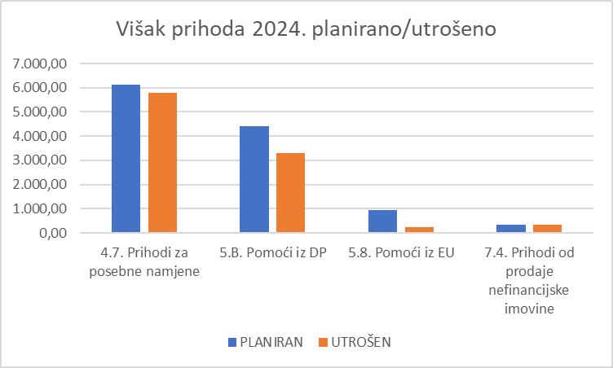

Slika 4, VP planirano/utrošeno po izvorima financ.

Slika 5, Postotak utrošenog VP po izvorima

**II Poseban dio**

Programska klasifikacija.

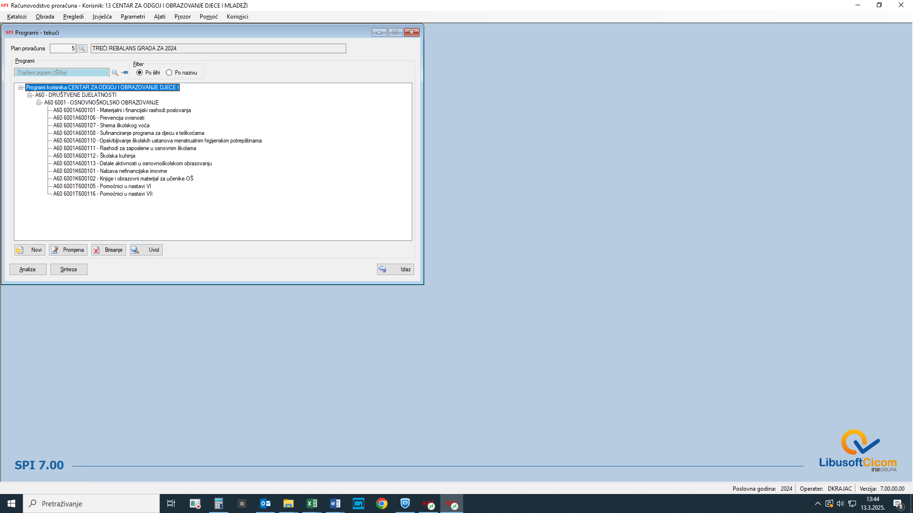

**OBRAZLOŽENJE po aktivnostima:**

**Aktivnost A600101 Materijalni i financijski rashodi poslovanja**

Navedena aktivnost prati rashode redovnog poslovanja škole. Evidentiraju se izdaci za materijal i energiju, školsku kuhinju, prijevoz učenika, usluge, program Škole plivanja, troškovi službenih putovanja i sl. Troškovi se podmiruju s različitih izvora: Opći prihodi i primici proračuna, Prihodi za posebne namjene, Prihodi za decentralizirane funkcije, Pomoći iz državnog proračuna, donacije te viškovi prihoda.

**Aktivnost A600106 Prevencija ovisnosti**

**Preventivna strategija i program –– pokazatelji uspješnosti**

Uspješnost preventivnog programa je prioritetno završetak osnovnoškolskog i srednjoškolskog obrazovanja učenika do 21.g, života, uz zadovoljavajuće očuvano opće psihofizičko i mentalno zdravlje potrebno za život u odrasloj dobi. Ključni kriteriji za uspješnost programa su: primjereni individualizirani ishodi preventivnih timskih savjetovanja, zdravstvene i psihosocijalne skrbi učenicima, roditeljima i obitelji, redovitost pohađanja ŠKOLE. Individualizirani ishodi obuhvaćaju pravo na regulaciju rasporeda za učenike s roditeljima njegovateljima, na privremeno oslobađanje od započetog školovanja, pravo na nastavu u kući, ciklus od 3 do 5 timskih savjetovanja tijekom nastavne godine. Provode se projekti sukladno potrebama selektivne prevencije te intervencije na razini indicirane prevencije. Cilj svih aktivnosti je razvoj osobnih i socijalnih vještina za svakodnevni život učenika, obitelji, za psihosocijalni razvoj i sudjelovanje u zajednici.

**Aktivnost A600108 Sufinanciranje programa za djecu s teškoćama**

Program ima razvojni karakter što podrazumijeva da svako dijete polazi program od njegovih osnova bez obzira na kronološku dob i dosiže razinu u skladu sa svojim mogućnostima intelektualnog, senzo-motoričkog, govornog i socijalnog razvoja.

Program ima okvirni karakter – na temelju njega izrađuju se individualizirani programi, prilagođeni karakteristikama i potrebama svakog pojedinog djeteta.

Program ima funkcionalni karakter jer je krajnji cilj stavljanje u funkciju svih aspekata dječje ličnosti; od razvoja senzo-motorike, razvoja komunikacije govora, razvoja kreativnosti, vođenje brige o sebi, razvijanje saznanja o sebi, te socijalizaciji, kako bi se stvorile osnove, nakon završenog predškolskog tretmana, za uvođenje djece u primjerene programe odgoja i obrazovanja u skladu s njihovim intelektualnim mogućnostima.

**Aktivnost A600113 Ostale aktivnosti u osnovnoškolskom obrazovanju**

***Škola plivanja / Organizirano ljetovanje u Selcu.***

U šk. god. 2023./2024. u sklopu projekta „Organizirano ljetovanje u Selcu“, od 26. do 29.8.2024.g, sudjelovalo je ukupno 24 učenika Centra. DOB: od 9 do 20 godina; SPOL: Ž=6, M=18; zastupljenost dijagnoza: kombinirane teškoće u razvoju, poremećaj spektra autizma, Sy Down, višestruke kombinirane teškoće uz zdravstvene teškoće – EPI, teškoće učenje. Učenicima su u pratnji bila 5 djelatnika Centra, profesor. kineziologije, medicinska sestra, dva edukacijska rehabilitatora, stručni suradnik socijalni radnik – voditelj projekta. Cilj ovog projekta je upoznavanje plivačkih početnika na vodu, osposobljavanje učenika neplivača plivačkim tehnikama i održavanju na vodi, daljnje usavršavanje u plivačkim tehnikama i osamostaljivanje onih učenika koji već imaju određeno plivačko iskustvo. Učenike se potiče i na separaciju od roditelja, provođenje strukturiranog slobodnog vremena, druženje, toleranciju, usvajanje društveno prihvatljivih obrazaca ponašanja i sl.

Od ukupno 24 učenika: 9 plivača početnika, uz pomagala za plivanje, koje se osposobljavalo plivačkim tehnikama i održavanju na vodi, od njih 5 učenika usvojilo tehniku plivanju bez pomagala, uz podršku i nadzor odraslih osoba; 15 učenika koji već imaju određeno plivačko iskustvo koje se usavršavalo u plivačkim tehnikama i u samostalnom plivanju i skakanju u vodu. Iskustvo prve separacije od roditelja, duži boravak i spavanje bez roditelja, imala su 4 učenika, uspješno svladano uz podršku odraslih osoba i vršnjačku podršku. Učenici su usvajali i samostalno korištenje pribora za jelo, samostalan odabir i posluživanje jela – „švedski stol“, točenje pića, korištenje modernih samoposlužnih aparata za sok, primjereno ponašanje za stolom za vrijeme obroka i snalaženje u prostoru s drugim osobama i učenicima stranog govornog područja.

Slika 6, Programske aktivnosti u 2024.god.

Karlovac, 14.3.2025.

Ravnatelj:

Volodymyr Kubinskyy, prof.